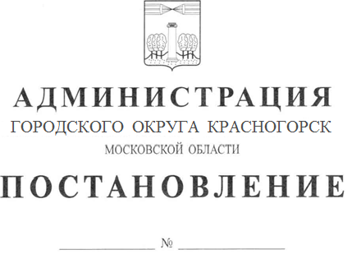

О внесении изменений в муниципальную программу «Цифровое муниципальное образование» на 2020 – 2024 гг, утвержденную постановлением администрации городского округа Красногорск Московской области от 10.10.2019 №2493/10

В соответствии с Федеральным законом от 06.10.2003 № 131-ФЗ «Об общих принципах организации местного самоуправления в Российской Федерации», Уставом городского округа Красногорск Московской области, Решением Совета депутатов городского округа Красногорск Московской области от 26.11.2020 г. №436/36 «О бюджете городского округа Красногорск на 2021 год и на плановый период 2022-2023 годов» в связи с уточнением объемов финансирования муниципальной программы городского округа Красногорск «Цифровое муниципальное образование» на 2020-2024 годы, утвержденной постановлением администрации городского округа Красногорск от 10.10.2019 № 2493/10 (с изменениями, внесенными постановлением администрации городского округа Красногорск от 26.12.2019 № 3283/12, 17.02.2020 №285/2, 24.03.2020 №588/3, 04.06.2020 №981/6 ,25.08.2020 №1534/8,03.12.2020 №2475/12, 28.12.2021 №2795/12, 11.03.2021№539/3,14.05.2021 №1194/5 (далее – Программа), постановляю:

1. Изложить Программу в новой редакции согласно Приложению.

2. Опубликовать настоящее постановление в газете «Красногорские вести» и разместить на официальном сайте администрации городского округа Красногорск в сети «Интернет» с приложением актуальной редакции Программы.

3. Сформировать в новой редакции версию Программы в «Подсистеме по формированию и мониторингу муниципальных программ Московской области» автоматизированной информационно – аналитической системы мониторинга «Мониторинг социально–экономического развития Московской области с использованием типового регионального сегмента ГАС «Управление».

4. Контроль за исполнением настоящего постановления возложить на заместителя главы администрации Л. В. Колмогорову.

Глава городского округа Красногорск А. П. Спасский

Верно

Заместитель начальника управления делами

-начальник общего отдела Л.В. Пшонкина

Исполнитель Е. В. Соколова

Разослано: в дело – 2, прокуратура, Ризванова, Гереш, Каюкову , Морозову, Кормилицыну ,Колмогоровой Л.В.

СОГЛАСОВАНИЯ

|  |  |  |  |
| --- | --- | --- | --- |
| Дата | Суть возражений, замечаний, предложений | Ф.И.О. должность | Личная подпись |
|  |  | Начальник отдела муниципальных услуг А.В.Морозов |  |
|  |  | Начальник экономического управления Э.Э.Ризванова |  |
|  |  | Начальник отдела муниципальных программ и целевых показателей  Чеховская К.М. |  |
|  |  | Начальник финансового управления Гереш Н.А. |  |
|  |  | Правовое управление |  |
|  |  | Заместитель главы по экономики и финансам Колмогорова Л.В. |  |
|  |  |  |  |